ФЕДЕРАЛЬНОЕ КАЗНАЧЕЙСТВО (КАЗНАЧЕЙСТВО РОССИИ)

УТВЕРЖДАЮ
От Федерального казначейства

/ /
«____» ________________ 20__ г.

Государственная интегрированная информационная система управления общественными финансами «Электронный бюджет»

Механизмы выгрузки данных из ведомственных информационных систем на базе «1С: Бухгалтерия государственного учреждения (редакция 2.0)» в подсистему информационно-аналитического обеспечения.
Главная книга, нефинансовые активы, дебиторская и кредиторская задолженность, данные автономных и бюджетных учреждений.

Руководство пользователя.

Версия документа: 1.0

Код документа:

СОГЛАСОВАНО |  | СОГЛАСОВАНО
От Федерального казенного учреждения  «Центр по обеспечению деятельности Казначейства России» |  | Генеральный директор  ООО «1С-ПАРУС»
/ / |  | ______________ К.С. Мельников
«____» ________________ 20__ г. |  | «____» ________________ 20__ г.
Содержание
Перечень рисунков 3
Перечень сокращений 3
1. Введение 5
1.1. Область применения 5
1.2. Краткое описание возможностей 5
1.3. Уровень подготовки пользователей 5
1.4. Перечень эксплуатационной документации, с которой необходимо ознакомиться пользователю 6
2. Назначение и условия применения 6
3. Подготовка к работе 6
3.1. Запуск обработки в файловом режиме. 6
3.2. Загрузка обработки в информационную базу в качестве дополнительной обработки. 7
4. Описание операций 9
4.1. Выполняемые функции и задачи 9
4.2. Описание операций технологического процесса обработки данных, необходимых для выполнения выгрузки данных по ГК, НФА, ДКЗ и АУ/БУ в режиме файлового обмена данными 9
4.3. Описание операций технологического процесса обработки данных, необходимых для выполнения выгрузки данных по ГК, НФА, ДКЗ и АУ/БУ в режиме отправки данных через СМЭВ 16
5. Аварийные ситуации 26
6. Рекомендации по освоению 27
ЛИСТ СОГЛАСОВАНИЯ 27

Перечень рисунков
Рисунок 1. Кнопка главного меню программы 7
Рисунок 2. Добавление внешней обработки 8
Рисунок 3. Выбор обработки для запуска 8
Рисунок 4. Основные настройки параметров выгрузки 11
Рисунок 5. Настройки параметров выгрузки 12
Рисунок 6. Дополнительные настройки параметров выгрузки 14
Рисунок 7. Основные настройки параметров выгрузки 18
Рисунок 8. Настройки параметров выгрузки 19
Рисунок 9. Дополнительные настройки параметров выгрузки 21
Рисунок 10. Результат выгрузки данных 24
Рисунок 11. Результат формирования пакетов данных 25
Рисунок 12. Результат отправки пакетов данных 25

Перечень сокращений
Сокращение | Полное наименование
АРМ,  АРМ пользователя | Автоматизированное рабочее место пользователя, выполняющего операции выгрузки данных по ГК, НФА, ДКЗ и АУ/БУ
ГИИС ЭБ, ГИИС «Электронный бюджет» | Государственная интегрированная информационная система управления общественными финансами «Электронный бюджет»
ГК | Отчет «Главная книга»
ВИС | Ведомственные информационные системы, в которых осуществляется ведение бюджетного учета на базе программного продукта
ПИАО | Подсистема информационно-аналитического обеспечения ГИИС ЭБ
ПП БГУ 2.0, Программа | Программный продукт «1С: Бухгалтерия государственного учреждения (редакция 2.0)»
ДКЗ | Дебиторская и кредиторская задолженность
НФА | Нефинансовые активы
АУ/БУ | Отчет «Автономные и бюджетные учреждения»

Введение

Область применения
Требования настоящего документа (далее – Руководство) применяются при осуществлении выгрузки данных по ГК, НФА, ДКЗ и АУ/БУ в файлы установленного формата в рамках общего процесса передачи данных из ведомственных информационных систем на базе «1С: Бухгалтерия государственного учреждения (редакция 2.0)» в ГИИС «Электронный бюджет» в целях обеспечения технологической интеграции.

Краткое описание возможностей
Настоящее Руководство пользователя содержит описание механизмов выгрузки данных из ведомственных информационных систем государственных учреждений (далее – Механизмы) , в которых осуществляется ведение бюджетного учета на базе программного продукта «1С: Бухгалтерия государственного учреждения (редакция 2.0)» (далее – Программа), в файлы установленного формата для последующей передачи выгруженных данных в подсистему информационно-аналитического обеспечения (далее – ПИАО) ГИИС «Электронный бюджет».
Описываемые в настоящем Руководстве Механизмы предназначены для выгрузки из ВИС следующих групп данных:
- Главная книга,
- нефинансовые активы,
- дебиторская и кредиторская задолженность,
- данные автономных и бюджетных учреждений.

Уровень подготовки пользователей
Уровень подготовки пользователей, использующих Механизмы, описанные в п. 1.2. настоящего Руководства (далее – Пользователи), должен быть достаточным для работы с персональным компьютером, используемым в качестве АРМ пользователя, с которого выполняются операции выгрузки данных по ГК, НФА, ДКЗ и АУ/БУ, описанные в пунктах 3 и 4 настоящего Руководства.

Перечень эксплуатационной документации, с которой необходимо ознакомиться пользователю
Для выполнения описанных в пунктах 3 и 4 настоящего Руководства операций выгрузки данных по ГК, НФА, ДКЗ и АУ/БУ Пользователям, уровень подготовки которых соответствует описанному в п.1.3 настоящего Руководства, достаточно ознакомиться с настоящим Руководством.

Назначение и условия применения
Для обеспечения корректной выгрузки данных ГК, НФА, ДКЗ и АУ/БУ в отношении ВИС, из которых ведется выгрузка, должны быть соблюдены следующие условия: отсутствие ошибок в отчете «Технологический анализ», сформированном за период с начала года относительно даты выгрузки по дату выгрузки включительно.
В типовой конфигурации БГУ 2.0 отчет «Технологический анализ» доступен по одноименной ссылке в разделе «Учет и отчетность» панели разделов.

Подготовка к работе
Для выполнения операций выгрузки данных ГК, НФА, ДКЗ и АУ/БУ, описанных в п.4 настоящего Руководства, в качестве Механизма выгрузки Пользователем применяется специализированное программное средство в виде файла внешней обработки «БГУ2_Выгрузка_в_ПИАО.epf» (далее – Обработка).
Использование Обработки возможно в двух вариантах:
- Запуск Обработки в файловом режиме;
- Загрузка Обработки в информационную базу в качестве дополнительной обработки.

Запуск обработки в файловом режиме.
Действия пользователя при запуске Обработки в файловом режиме должны быть следующие:
- В верхнем правом углу окна Программы нажать на кнопку главного меню программы (как показано на рисунке 1);

Рисунок 1. Кнопка главного меню программы.

- В появившемся меню выбрать: «Файл – Открыть»;
- Из выпадающего списка выбрать файл поставляемой обработки с наименованием «БГУ2_Выгрузка_в_ПИАО.epf»
В результате выполненных действий откроется форма обработки «Выгрузка в ПИАО».

Загрузка обработки в информационную базу в качестве дополнительной обработки.
Для выполнения загрузки Обработки в информационную базу в качестве дополнительной обработки пользователь должен выполнить следующие действия (показанные на рисунках 2 и 3):
- В панели разделов выбрать путь: «Администрирование» – «Печатные формы, отчеты и обработки» – «Дополнительные отчеты и обработки»;
- Нажать на кнопку «Добавить из файла»;
- Выбрать файл поставляемой обработки «БГУ2_Выгрузка_в_ПИАО.epf»;
- Выбрать ссылку «Размещение» и указать раздел «Учет и отчетность»;
- Нажать на кнопку «Записать и закрыть»
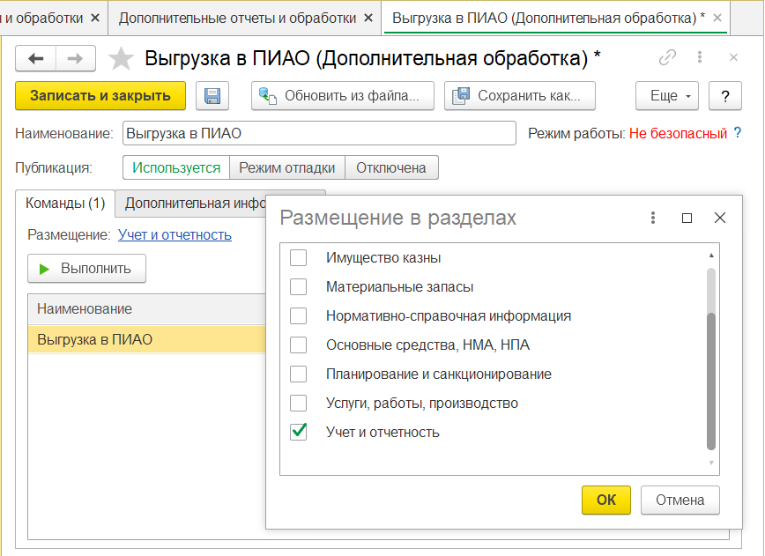
Рисунок 2. Добавление внешней обработки.
- Перейти в раздел «Учет и отчетность» панели разделов. В группе «Сервис» выбрать пункт «Дополнительные обработки»;
- В выпадающем списке выбрать «Выгрузка в ПИАО» и нажать кнопку «Выполнить»;
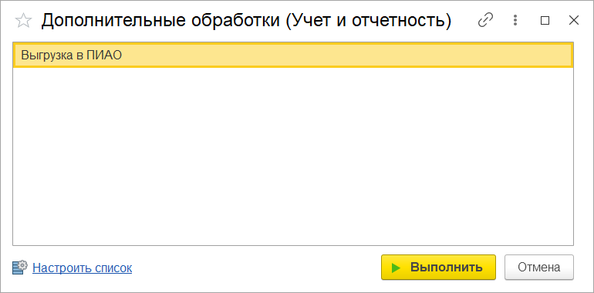Рисунок 3. Выбор обработки для запуска.
Если в соответствующем списке открывшейся формы обработки отсутствует строка «Выгрузка в ПИАО», то необходимо нажать на ссылку «Настроить список» и поставить «галочку» на «Выгрузка в ПИАО»;

Описание операций

Выполняемые функции и задачи
Настоящий пункт Руководства содержит описание операций, выполняемых Пользователем для выгрузки данных ГК, НФА, ДКЗ и АУ/БУ в рамках общего процесса передачи этих данных из ВИС в ПИАО с использованием внешней обработки «БГУ2_Выгрузка_в_ПИАО.epf» в режимах файлового обмена данными и отправки данных через СМЭВ.

Описание операций технологического процесса обработки данных, необходимых для выполнения выгрузки данных по ГК, НФА, ДКЗ и АУ/БУ в режиме файлового обмена данными
Для формирования и выгрузки данных ГК, НФА, ДКЗ и АУ/БУ Пользователь должен выполнить следующие операции:
- Открыть в информационной базе Обработку в соответствии с выбранным вариантом ее использования (варианты использования Обработки описаны в п 3.1 и п.3.2 Руководства);
- В открывшейся форме обработки на закладке «Основные» настроить параметры выгрузки (как показано на рисунке 4), для чего выполнить следующие действия:
- Установить периоды, за которые должна производиться выгрузка данных (далее – Периоды выгрузки), для чего в качестве значения для «Дата выгрузки» (обязательный параметр) задать дату конца Периода выгрузки (значение, установленное по умолчанию – дата, предшествующая текущей дате); в результате будут автоматически установлены следующие Периоды:
      - для данных ГК - с начала месяца «Даты выгрузки» по «Дату выгрузки»,
      - для данных ДКЗ - с начала года «Даты выгрузки» по «Дату выгрузки»,
      - для данных НФА – по состоянию на «Дату выгрузки»,
      - для данных АУ/БУ – по состоянию на «Дату выгрузки»,
при этом, если «Дата выгрузки» будет установлена ранее, чем 1 июля текущего года, тогда в состав выгружаемых данных дополнительно войдут следующие данные:
      - данные ГК за декабрь предшествующего года по отношению к «Дате выгрузки»,
      - данные ГК без заключительных оборотов за декабрь предшествующего года по отношению к «Дате выгрузки»,
      - данные ДКЗ за весь предшествующий год по отношению к «Дате выгрузки»,
      - данные НФА по состоянию на конец предшествующего года по отношению к «Дате выгрузки»,
      - данные АУ/БУ по состоянию на конец предшествующего года по отношению к «Дате выгрузки».
Примечания:
- При установке параметра «Дата выгрузки» следует руководствоваться требованиями регламента отправки данных из ПУиО в ПИАО, при этом значение параметра «Дата выгрузки» должно быть на один календарный день меньше даты отправки данных в ПИАО в соответствии с регламентом, а в случае выгрузки данных за предыдущий отчетный месяц, в соответствии с требованиями регламента, в параметр «Дата выгрузки» устанавливается значение равное последнему календарному дню предыдущего отчетного месяца.
Пример 1: если в соответствии с регламентом еженедельная отправка данных в ПИАО выполняется в пятницу 17 декабря 2021г., то в качестве значения параметра «Дата выгрузки» следует указать четверг 16 декабря 2021г.
Пример 2: если по регламенту отправка данных в ПИАО за предыдущий отчетный месяц выполняется не позднее 5-го числа месяца, например, 2 декабря 2021г., то в качестве параметра «Дата выгрузки» указывается 30 ноября 2021г.
- При установке значения параметра «Дата выгрузки» недопустимо в качестве значения устанавливать дату больше текущей даты – отправка данных в ПИАО будущей датой не поддерживается.

- Установить в качестве значения для «Организация» (обязательное поле) организацию, по которой осуществляется выгрузка;
- Установить значение для «Подразделение» (необязательное поле) выбором из справочника «Подразделения» (данное поле используется при необходимости заполнения наименования структурного подразделения в файле выгрузки);
- Установить «Каталог выгрузки» (обязательное поле) для чего указать каталог, в который будут помещены файлы выгрузки;
- Снять флаг «Использовать СМЭВ» для использования режима файлового обмена данными;

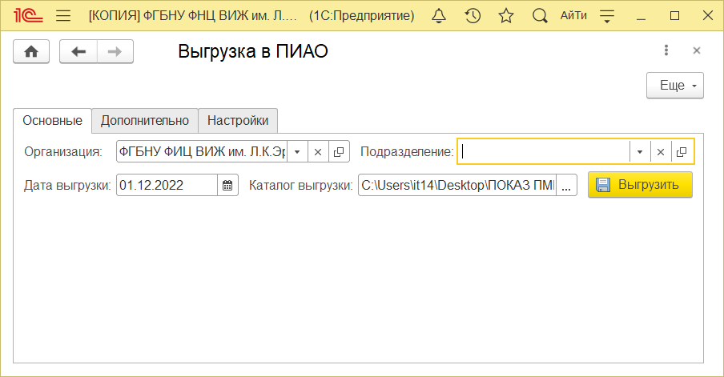
Рисунок 4. Основные настройки параметров выгрузки.

- Перейти на закладку «Настройка»; проверить и при необходимости изменить значения следующих параметров на закладке «Настройка» (как показано на рисунке 5):
- Учетный номер учреждения (Код по РПБС) (обязательное поле, 8 символов);
- Наименование полное учреждения (обязательное поле);
- ИНН учреждения (обязательное поле, 10 символов);
- КПП учреждения (обязательное поле, 9 символов);
- Код по ОКПО (обязательное поле, 8 символов);
- Код структурного подразделения (необязательное поле, 8 символов);
- Наименование структурного подразделения- (необязательное поле);
- Учетный номер учредителя (обязательное поле, 8 символов);
- Наименование полное учредителя (обязательное поле);
- Код бюджета (Код ОКТМО) (обязательное поле, 8 символов);
- Наименование бюджета (обязательное поле);
- Код главы (обязательное поле, 3 символа);
- Наименование главы (обязательное поле);
- Главный бухгалтер (необязательное поле);
- Исполнитель. Должность (необязательное поле);
- Исполнитель. Расшифровка подписи (необязательное поле);

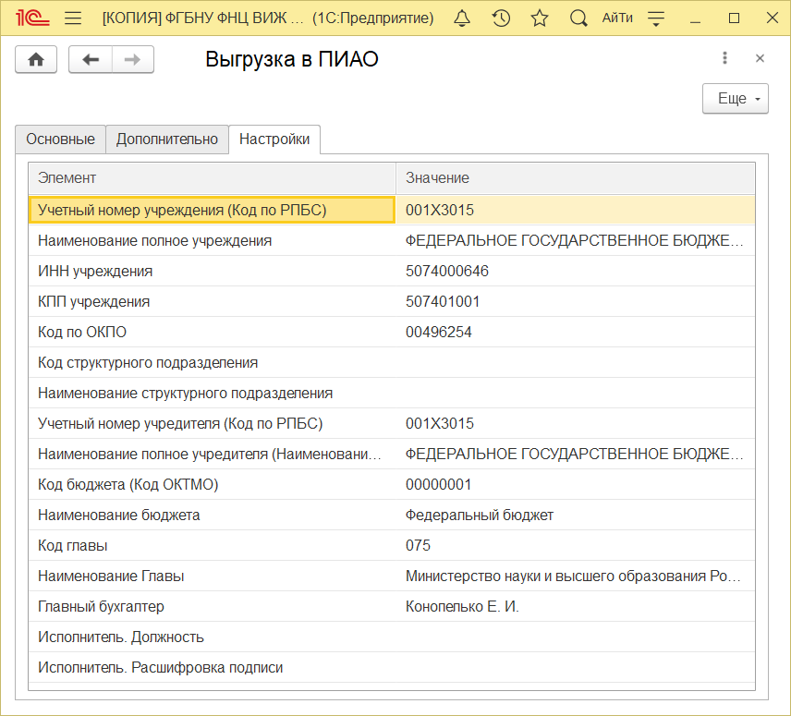
Рисунок 5. Настройки параметров выгрузки.
- Перейти на закладку «Дополнительно»; проверить и при необходимости изменить значения следующих параметров на закладке «Дополнительно» (как показано на рисунке 6):
- В группе реквизитов «Состав выгружаемых данных» установить флаги:
«Главная книга»,
«Дебиторская и кредиторская задолженность»,
«Нефинансовые активы»,
«Выгружать АБУ»,
при этом, по умолчанию эти флаги уже установлены; при необходимости выгрузить только определенные виды данных – следует установить только соответствующие этим данным флаги;
- В группе реквизитов «Состав выгружаемых данных» установлен флаг «Выгружать данные за прошлый период», при этом по умолчанию этот флаг установлен, если параметр «Дата выгрузки» ранее 1 июля текущего года; при изменении параметра «Дата выгрузки» после 1 июля автоматически флаг снимется, т.е. отключается выгрузка данных за прошлый период;
- Установить флаг «Выводить данные в отчет»; при этом по умолчанию этот флаг установлен; при необходимости отключить вывод отчетов по выгружаемым данным флаг должен быть снят;
- Снять флаг «Использовать СМЭВ», если он установлен;
- Снять флаг «Тестовый режим», если он установлен.

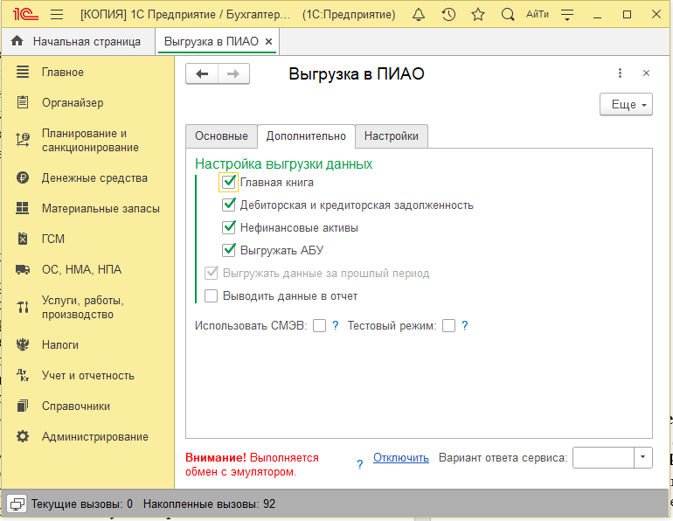

Рисунок 6. Дополнительные настройки параметров выгрузки.
- Выполнить выгрузку данных, нажав на кнопку «Выгрузить» на закладке «Основные».
- В результате Обработка выполнит ряд проверок на состав выгрузки, длину и значения обязательных полей, и если проверка не пройдена, то выдаст соответствующее сообщение с описанием ошибки заполнения реквизитов, которую необходимо исправить и повторить попытку выгрузки данных. Дополнительно Обработкой будут выполнены проверки на критические для выгрузки данных ошибки учета.
- В результате успешного выполнения выгрузки данных будут сформированы файлы в каталоге выгрузки и на экран будут выведены отчеты, соответствующие выгружаемым данным. В каталоге выгрузки будут размещены следующие файлы:
      - ГК с начала месяца «Даты выгрузки» по «Дату выгрузки». Пример названия файла: 00152962_0504072_20222501_2022010120222501_0.xml;
      - ДКЗ с начала года «Даты выгрузки» по «Дату выгрузки». Пример названия файла: 00152962_DKZ_20222501.xml;
      - НФА по состоянию на «Дату выгрузки». Пример названия файла: 00152962_NFA_20222501.xml;
      - АУ/БУ по состоянию на «Дату выгрузки». Пример названия файла: 00152962_ABU_20222501.xml;
      - ГК за декабрь предшествующего года по отношению к «Дате выгрузки», если «Дата выгрузки» ранее, чем 1 июля текущего года. Пример названия файла: 0152962_0504072_20222501_2021011220213112_1.xml;
      - ГК без заключительных оборотов за декабрь предшествующего года по отношению к «Дате выгрузки», если «Дата выгрузки» ранее, чем 1 июля текущего года. Пример названия файла: 0152962_0504072_20222501_2021011220213112_0.xml;
      - ДКЗ за весь предшествующий год по отношению к «Дате выгрузки», если «Дата выгрузки» ранее, чем 1 июля текущего года. Пример названия файла: 00152962_DKZ_20213112.xml;
      - НФА по состоянию на конец предшествующего года по отношению к «Дате выгрузки», », если «Дата выгрузки» ранее, чем 1 июля текущего года. Пример названия файла: 00152962_NFA_20213112.xml;
      - АУ/БУ по состоянию на конец предшествующего года по отношению к «Дате выгрузки», », если «Дата выгрузки» ранее, чем 1 июля текущего года. Пример названия файла: 00152962_ABU_20213112.xml.

Описание операций технологического процесса обработки данных, необходимых для выполнения выгрузки данных по ГК, НФА, ДКЗ и АУ/БУ в режиме отправки данных через СМЭВ
Для формирования и выгрузки данных ГК, НФА, ДКЗ и АУ/БУ Пользователь должен выполнить следующие операции:
- Открыть в информационной базе Обработку в соответствии с выбранным вариантом ее использования (варианты использования Обработки описаны в п 3.1 и п.3.2 Руководства);
- В открывшейся форме обработки на закладке «Основные» настроить параметры выгрузки (как показано на рисунке 7), для чего выполнить следующие действия:
- Установить периоды, за которые должна производиться выгрузка данных (далее – Периоды выгрузки), для чего в качестве значения для «Дата выгрузки» (обязательный параметр) задать дату конца Периода выгрузки (значение, установленное по умолчанию – дата, предшествующая текущей дате); в результате будут автоматически установлены следующие Периоды:
- для данных ГК - с начала месяца «Даты выгрузки» по «Дату выгрузки»,
- для данных ДКЗ - с начала года «Даты выгрузки» по «Дату выгрузки»,
- для данных НФА – по состоянию на «Дату выгрузки»,
- для данных АУ/БУ– по состоянию на «Дату выгрузки»,
при этом, если «Дата выгрузки» будет установлена ранее, чем 1 июля текущего года, тогда в состав выгружаемых данных дополнительно войдут следующие данные:
- данные ГК за декабрь предшествующего года по отношению к «Дате выгрузки»,
- данные ГК без заключительных оборотов за декабрь предшествующего года по отношению к «Дате выгрузки»,
- данные ДКЗ за весь предшествующий год по отношению к «Дате выгрузки»,
- данные НФА по состоянию на конец предшествующего года по отношению к «Дате выгрузки»,
- данные АУ/БУ по состоянию на конец предшествующего года по отношению к «Дате выгрузки».
Примечания:
- При установке параметра «Дата выгрузки» следует руководствоваться требованиями регламента отправки данных из ПУиО в ПИАО, при этом значение параметра «Дата выгрузки» должно быть на один календарный день меньше даты отправки данных в ПИАО в соответствии с регламентом, а в случае выгрузки данных за предыдущий отчетный месяц, в соответствии с требованиями регламента, в параметр «Дата выгрузки» устанавливается значение равное последнему календарному дню предыдущего отчетного месяца.
Пример 1: если в соответствии с регламентом еженедельная отправка данных в ПИАО выполняется в пятницу 17 декабря 2021г., то в качестве значения параметра «Дата выгрузки» следует указать четверг 16 декабря 2021г.
Пример 2: если по регламенту отправка данных в ПИАО за предыдущий отчетный месяц выполняется не позднее 5-го числа месяца, например, 2 декабря 2021г., то в качестве параметра «Дата выгрузки» указывается 30 ноября 2021г.
- При установке значения параметра «Дата выгрузки» недопустимо в качестве значения устанавливать дату больше текущей даты – отправка данных в ПИАО будущей датой не поддерживается.

- Установить в качестве значения для «Организация» (обязательное поле) организацию, по которой осуществляется выгрузка;
- Установить значение для «Подразделение» (необязательное поле) выбором из справочника «Подразделения» (данное поле используется при необходимости заполнения наименования структурного подразделения в файле выгрузки);
- Установить «Каталог выгрузки» (обязательное поле) для чего указать каталог, в который будут помещены файлы выгрузки и запросов при использовании тестового режима;
Рисунок 7. Основные настройки параметров выгрузки.

- Перейти на закладку «Настройка»; проверить и при необходимости изменить значения следующих параметров на закладке «Настройка» (как показано на рисунке 8):
- Учетный номер учреждения (Код по РПБС) (обязательное поле, 8 символов);
- Наименование полное учреждения (обязательное поле);
- ИНН учреждения (обязательное поле, 10 символов);
- КПП учреждения (обязательное поле, 9 символов);
- Код по ОКПО (обязательное поле, 8 символов);
- Код структурного подразделения (необязательное поле, 8 символов);
- Наименование структурного подразделения- (необязательное поле);
- Учетный номер учредителя (обязательное поле, 8 символов);
- Наименование полное учредителя (обязательное поле);
- Код бюджета (Код ОКТМО) (обязательное поле, 8 символов);
- Наименование бюджета (обязательное поле);
- Код главы (обязательное поле, 3 символа);
- Наименование главы (обязательное поле);
- Главный бухгалтер (необязательное поле);
- Исполнитель. Должность (необязательное поле);
- Исполнитель. Расшифровка подписи (необязательное поле);

Рисунок 8. Настройки параметров выгрузки.
- Перейти на закладку «Дополнительно»; проверить и при необходимости изменить значения следующих параметров на закладке «Дополнительно» (как показано на рисунке 9):
- В группе реквизитов «Состав выгружаемых данных» установить флаги:
«Главная книга»,
«Дебиторская и кредиторская задолженность»,
«Нефинансовые активы»,
«Выгружать АБУ»,
при этом, по умолчанию эти флаги уже установлены; при необходимости выгрузить только определенные виды данных – следует установить только соответствующие этим данным флаги;
- В группе реквизитов «Состав выгружаемых данных» установить флаг «Выгружать данные за прошлый период», при этом по умолчанию этот флаг установлен, если параметр «Дата выгрузки» ранее 1 июля текущего года; при изменении параметра «Дата выгрузки» после 1 июля автоматически флаг снимется, т.е. отключается выгрузка данных за прошлый период;
- Установить флаг «Выводить данные в отчет»; при этом по умолчанию этот флаг установлен; при необходимости отключить вывод отчетов по выгружаемым данным флаг должен быть снят;
- Установить флаг «Использовать СМЭВ» для использования режима отправки данных через СМЭВ;
- При необходимости сохранения в каталоге выгрузки файлов выгружаемых данных, файлов запросов в формате вида сведений, сформированных для СМЭВ, и вывода дополнительных диагностических сообщений обмена установить флаг «Тестовый режим»;
- Установить значение реквизита «Сертификат ЭЦП» выбором из справочника «Сертификаты ключей электронной подписи и шифрования» сертификата ИС;
- Установить значение реквизита «Пароль ЭЦП»;
- При необходимости проверить ЭЦП нажатием на кнопку «Протестировать ЭЦП»;
- При необходимости выбрать «Каталог архивных файлов». Если каталог будет указан, то будет включен режим сохранения пакетов отправки, ответа отправки, подтверждения получения, подтверждения приема, при установке соответствующих флагов. В результате в течение сеанса обмена пакеты будут сохранены в указанный каталог в формате конвертов СМЭВ.

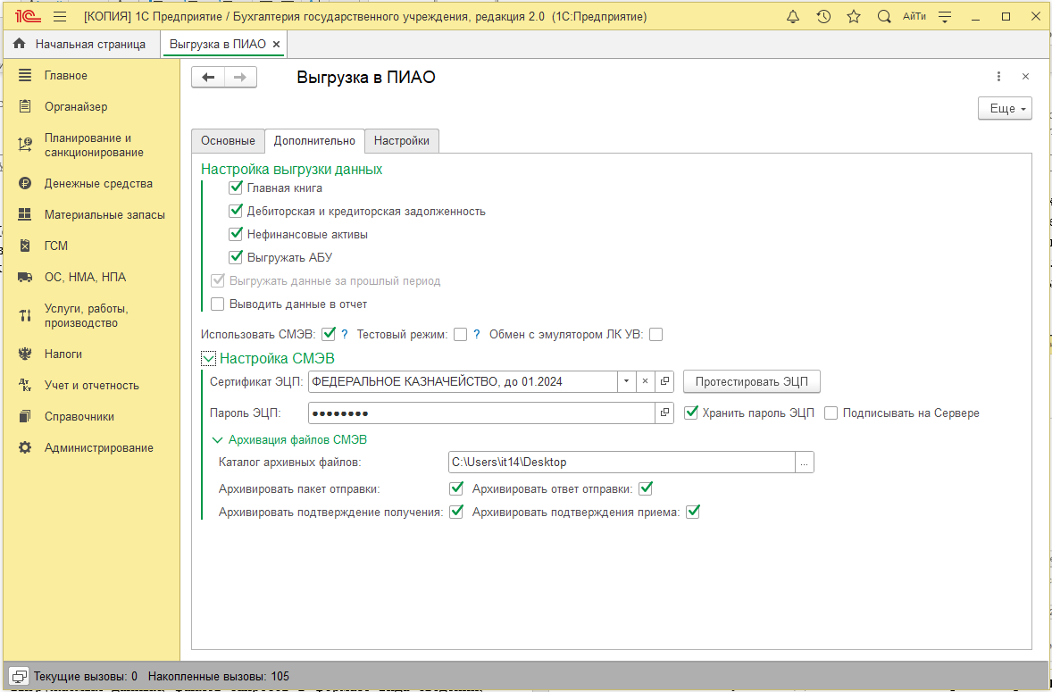

Рисунок 9. Дополнительные настройки параметров выгрузки.

- Перейти на закладку «Основные» и настроить параметры обмена со СМЭВ, для чего выполнить следующие действия:
- Проверить и при необходимости изменить значение реквизита «Отправитель» (обязательное поле при отправке данных через СМЭВ), в качестве значения устанавливается мнемоника отправителя в СМЭВ;
- Проверить и при необходимости изменить значение реквизита «Получатель» (обязательное поле при отправке данных через СМЭВ), в качестве значения устанавливается мнемоника получателя в СМЭВ;
- Проверить и при необходимости изменить значение реквизита «URL» (обязательное поле при отправке данных через СМЭВ), в качестве значения устанавливается ссылка на сервис СМЭВ;
- Выполнить выгрузку данных, нажав на кнопку «Выгрузить» на закладке «Основные».
- В результате Обработка выполнит ряд проверок на состав выгрузки, длину и значения обязательных полей, и если проверка не пройдена, то выдаст соответствующее сообщение с описанием ошибки заполнения реквизитов, которую необходимо исправить и повторить попытку выгрузки данных. Дополнительно Обработкой будут выполнены проверки на критические для выгрузки данных ошибки учета.
- В результате успешного выполнения выгрузки данных будут сформированы файлы и на экран будут выведены отчеты, соответствующие выгружаемым данным. При установленном флаге «Тестовый режим» файлы будут доступны для просмотра в каталоге выгрузки, при снятом флаге помещение файлов в каталог выгрузки не выполняется. В табличной части обработки будет отображена информация об имени файла выгрузки, виде и периоде выгружаемых данных и установлен статус «Данные выгружены» для следующих типов данных:
      - ГК с начала месяца «Даты выгрузки» по «Дату выгрузки». Пример названия файла: 00152962_0504072_20222501_2022010120222501_0.xml;
      - ДКЗ с начала года «Даты выгрузки» по «Дату выгрузки». Пример названия файла: 00152962_DKZ_20222501.xml;
      - НФА по состоянию на «Дату выгрузки». Пример названия файла: 00152962_NFA_20222501.xml;
      - АУ/БУ по состоянию на «Дату выгрузки». Пример названия файла: 00152962_ABU_20222501.xml;
      - ГК за декабрь предшествующего года по отношению к «Дате выгрузки», если «Дата выгрузки» ранее, чем 1 июля текущего года. Пример названия файла: 0152962_0504072_20222501_2021011220213112_1.xml;
      - ГК без заключительных оборотов за декабрь предшествующего года по отношению к «Дате выгрузки», если «Дата выгрузки» ранее, чем 1 июля текущего года. Пример названия файла: 0152962_0504072_20222501_2021011220213112_0.xml;
      - ДКЗ за весь предшествующий год по отношению к «Дате выгрузки», если «Дата выгрузки» ранее, чем 1 июля текущего года. Пример названия файла: 00152962_DKZ_20213112.xml;
      - НФА по состоянию на конец предшествующего года по отношению к «Дате выгрузки», », если «Дата выгрузки» ранее, чем 1 июля текущего года. Пример названия файла: 00152962_NFA_20213112.xml;
      - АУ/БУ по состоянию на конец предшествующего года по отношению к «Дате выгрузки», », если «Дата выгрузки» ранее, чем 1 июля текущего года. Пример названия файла: 00152962_ABU_20213112.xml.
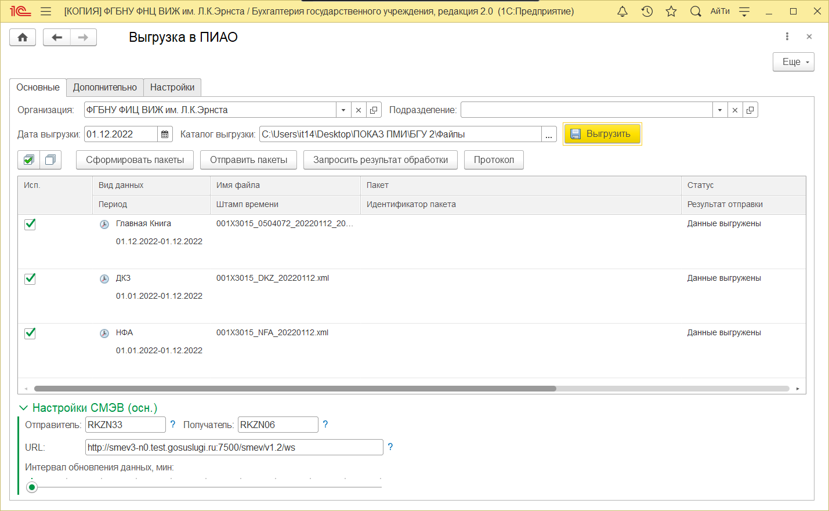
Рисунок 10. Результат выгрузки данных.
- Выполнить формирование пакетов данных для отправки, нажав на кнопку «Сформировать пакеты» на закладке «Основные».
- В результате обработка выполнит формирование пакетов данных для отправки в СМЭВ. В табличной части для каждого вида выгружаемых данных отобразится информация об имени файла пакета данных, идентификаторе пакета, а также добавлены статусы «Сформирован» и «Подписан». При установленном флаге «Тестовый режим» файлы данных и запросов в формате вида сведений будут доступны для просмотра в каталоге выгрузки, при снятом флаге помещение файлов в каталог выгрузки не выполняется.
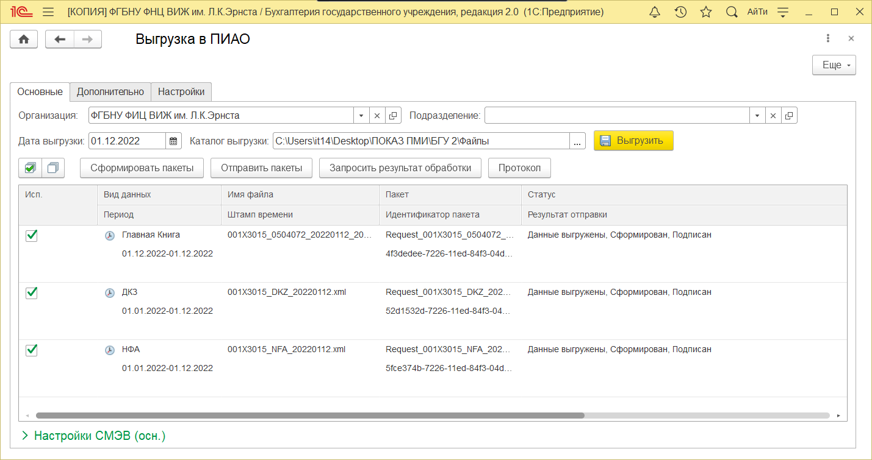
Рисунок 11. Результат формирования пакетов данных.
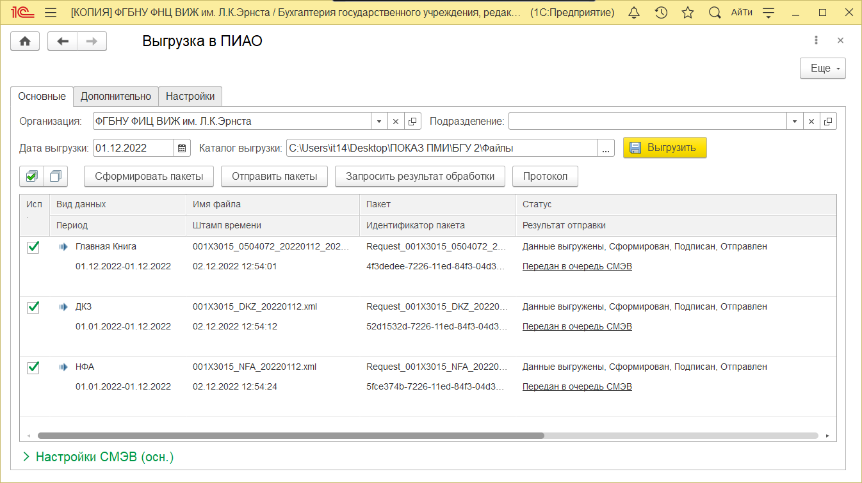 Рисунок 12.Результат отправки пакетов данных.

- Выполнить отправку пакетов, нажав на кнопку «Отправить пакеты» на закладке «Основные».
- В результате обработка выполнит отправку пакетов данных. В табличной части обработки для каждого пакета данных будет добавлен статус «Отправлен».
- Подождать 1-5 минут и выполнить запрос результата обработки пакетов по кнопке «Запросить результат обработки» на закладке «Основные».
- В результате обработка выполнит запрос о результатах обработки пакетов и при получении ответа в табличной части обработки пакетам будет добавлен статус «Доставлен» и один из окончательных статусов: «Получен», «Аннулирован» или «Ошибка обработки». При отсутствии ответа (окончательные статусы не добавились) или окончательного статуса для каждого из пакетов необходимо повторить запрос результатов обработки, перейдя к предыдущему шагу.
- Вывести протокол о результатах отправки данных по кнопке «Протокол» на закладке «Основные».
- Проанализировать результаты отправки. Отправка считается полностью выполненной, если у всех пакетов имеется статус «Получен».
- При наличии у пакетов статуса «Аннулирован» проанализировать ошибки ФЛК в протоколе, внести исправления в ВИС, затем вернуться к выполнению шага 6).
- При наличии у пакетов «Ошибка обработки» подождать 10-15 минут и вернуться к выполнению шага 6).

Аварийные ситуации
При возникновении аварийных ситуаций Пользователю необходимо обратиться к эксплуатационному персоналу соответствующей ВИС.

Рекомендации по освоению
Освоение использования Механизмов выгрузки рекомендуется вести на контрольном примере, подготавливаемом администратором ВИС.

ЛИСТ СОГЛАСОВАНИЯ
Наименование организации, предприятия | Должность  исполнителя | Фамилия, имя, отчество | Подпись | Дата

